Руководство пользователя
«Личный кабинет физического лица»
ООО «УИ ЖКХ-2008»

Назначение и функциональные возможности
Личный кабинет физического лица является on-line сервисом, позволяющим получить доступ к персонифицированной информации по лицевому счету потребителя.
Личный кабинет предоставляет Вам возможности:
- Просмотра информации по Вашему лицевому счету, в том числе:
- данных лицевого счета (адрес, площадь дома и квартиры, количество комнат и проживающих, номер телефона, адрес электронной почты);
- состояния расчетов за коммунальные услуги;
- истории показаний приборов учета.
- Изменения персональных данных и настроек дополнительных услуг;
- Просмотра и печати единого платежного документа (счета на оплату);
- Проведения Online - оплаты за содержание МКД и коммунальные услуги;
- Передачи показаний индивидуальных приборов учета и просмотра информации по показаниям общедомовых приборов учета.

Требования к браузеру
Для корректной работы сервиса Личный кабинет и отражения информации рекомендуем Вам в качестве Интернет-обозревателя использовать браузеры Google Chrome и Mozilla Firefox. При использовании других браузеров не гарантируется стабильная и правильная работа сервиса.

Вход в Личный кабинет
Для входа в Личный кабинет необходимо перейти по ссылке «Открыть Личный кабинет» на Главной странице официального сайта компании ООО "УИЖКХ-2008" (uigkh.ru)
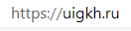
Откроется форма для ввода данных.
При входе первый раз в Личный кабинет необходимо ввести номер лицевого счета и фамилию потребителя, на которого зарегистрирован этот лицевой счет. Номер лицевого счета можно указывать без буквенного индекса, только цифры.
После успешного ввода данных при входе в Личный кабинет загрузится новая страница.
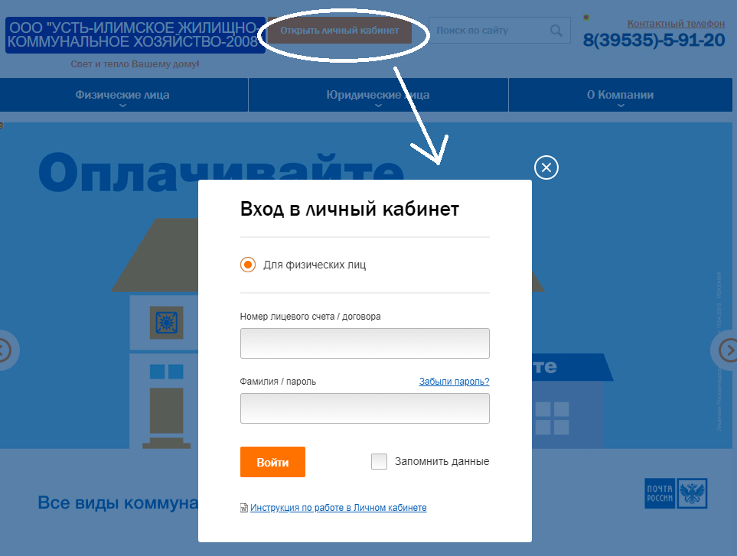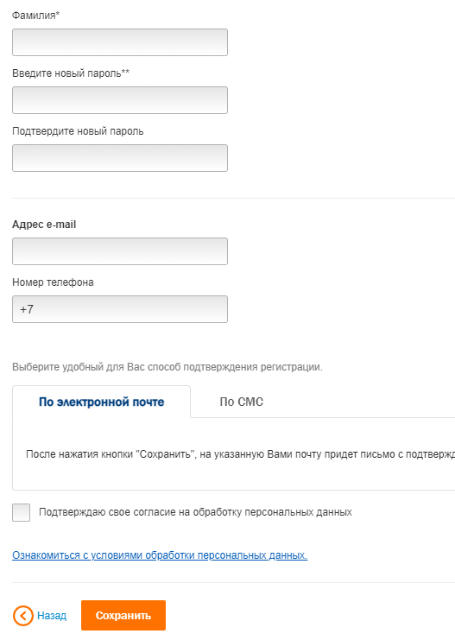
В данной форме необходимо ввести данные:
- фамилию, на которую зарегистрирован лицевой счет;
- адрес e-mail – адрес электронной почты, на которую будет автоматически направлена ссылка для подтверждения регистрации и смены пароля;
- новый пароль – определяется потребителем самостоятельно. Длина пароля должна быть не менее 8 и не более 20 символов.
- подтверждение пароля – повторно вводится выбранный потребителем пароль.
- выбрать способ подтверждения регистрации в личном кабинете: через свою электронную почту или через смс.
Также Вы можете ознакомиться с условиями об обработке персональных данных.
При выборе способа подтверждения по электронной почте после нажатия кнопки «Сохранить» автоматически будет сформировано и направлено электронное письмо на указанный потребителем адрес электронной почты со ссылкой на подтверждение или смс. Для подтверждения лицевого счета и завершения процесса регистрации Вам необходимо по ссылке перейти в личный кабинет. В случае если Вы не успели своевременно активировать ссылку Вам необходимо заново пройти процедуру регистрации.
При выборе способа подтверждения по смс откроется форма, в которой необходимо ввести номер телефона, на который будет направлен код для подтверждения регистрации и нажать «Отправить смс». После получения смс с кодом на номер телефона, полученный код необходимо ввести в строку формы «Код подтверждения», далее нажать «ОК», после чего Вы увидите отметку «Подтверждено». После нажатия кнопки «Сохранить» регистрация будет завершена, произойдет автоматический переход в Ваш личный кабинет.

В дальнейшем вход в Личный кабинет осуществляется по номеру лицевого счета и новому паролю.
- В случае если электронное письмо со ссылкой не приходит на электронную почту, возможно, электронная почта пользователя настроена таким образом, что письмо попадает в нежелательную почту («спам»), либо не доходит вовсе из-за блокировки.
- В случае если Вы забыли пароль, его возможно восстановить, пройдя по ссылке «Забыли пароль?».

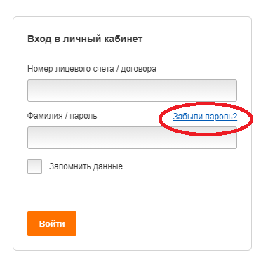

- В случае если после регистрации у Вас сменился адрес электронной почты, и Вы не успели обновить данные регистрации, для восстановления пароля необходимо обратиться к оператору в офис обслуживания ООО «УИ ЖКХ-2008» (при себе иметь документы, подтверждающие принадлежность лицевого счета его владельцу). Обращаем внимание, что на одну электронную почту можно зарегистрировать не более 10 лицевых счетов!

Описание работы в Личном кабинете

«Главная» страница Личного кабинета
После загрузки страницы Личного кабинета по умолчанию отражается вкладка «Главная», на которой содержится общая информация о расчетах по всем коммунальным услугам по лицевому счету, окно управления для подключения дополнительных услуг и прикрепленные счета на оплату.
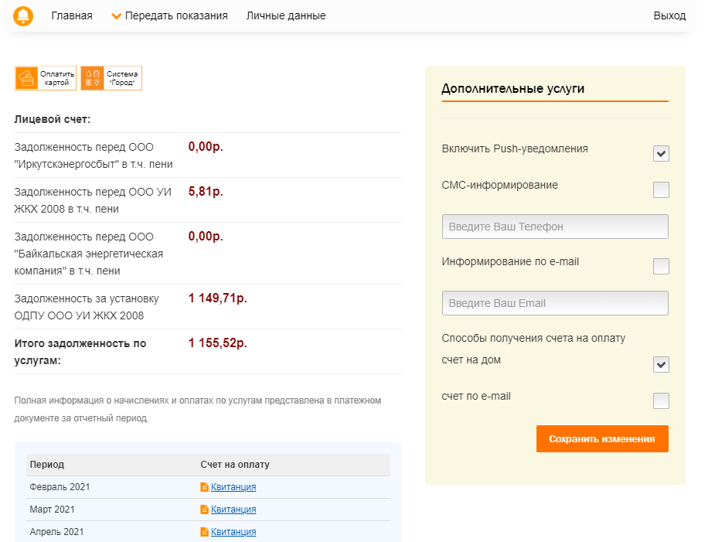

Дополнительные услуги (сервисы)
Окно дополнительных услуг отражает перечень услуг, подключенных пользователем по его лицевому счету, позволяет управлять ими (подключать или отключать).
При подключенной услуге в маленьком квадратике напротив услуги стоит галочка. При отключении услуги галочка снимается.
После изменения настроек пользователю необходимо нажать кнопку «Сохранить изменения».
Телефон, электронная почта - данные выгружаются из базы данных ООО «УИ ЖКХ-2008» и могут быть изменены пользователем в Личном кабинете через окно дополнительных услуг.

Смс-информирование
При подключении услуги «Смс-информирование» Вы даете согласие на отправку на Ваш мобильный номер телефона различной справочной информации со стороны ООО «УИ ЖКХ-2008» (о размере задолженности, установке приборов учета, изменении тарифов, адресов офисов обслуживания компании и др.).
Если в базе данных ООО «УИ ЖКХ-2008» уже имеется Ваш номер телефона, номер отражается в строке. При необходимости его можно изменить, и сохранить.
При отсутствии номера телефона, при подключении услуги необходимо ввести номер в белую строку и сохранить. Автоматически номер сохранится в базе данных ООО «УИ ЖКХ-2008».

Информирование по e-mail
При подключении услуги «Информирование по e-mail» Вы даете согласие на отправку на указанный Вами адрес электронной почты различной справочной информации со стороны ООО «УИ ЖКХ-2008» (о размере задолженности, установке приборов учета, изменении тарифов, адресов и графиков работы офисов обслуживания компании и др.). Занесение и сохранение адреса электронной почты описано в разделе Способы получения счета на оплату.

Способы получения счета на оплату
В Личном кабинете Вы можете выбрать способ получения единого платежного документа (счета на оплату):
- Счет на дом – счет на оплату направляется в печатном виде по адресу Вашего проживания в соответствии с данными адреса в лицевом счете.
- Счет по e-mail - счет на оплату направляется по адресу указанной Вами электронной почты. Если в базе данных ООО «УИ ЖКХ-2008» уже имеется адрес вашей электронной почты, адрес отражается в строке. В таком случае, при подключении услуги «Счет по e-mail» счета будут отправляться на указанный адрес. При необходимости его можно изменить, и сохранить.
При отсутствии адреса электронной почты, при подключении услуги необходимо ввести адрес в белую строку и сохранить. Автоматически номер сохранится в базе данных ООО «УИ ЖКХ-2008».

Просмотр и печать платежного документа (счета на оплату)
Во вкладке «Главная» напротив каждого отчетного периода после закрытия месяца в личный кабинет выгружается «Квитанция», которая представляет собой счет на оплату с данными о расчетах, показаниях приборов учета и итоговой сумме к оплате.
В Личном кабинете хранятся квитанции за последние три отчетных периода.
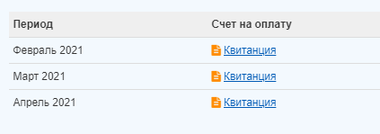

При нажатии на ссылку «Квитанция» откроется новое окно (вкладка), где платежный документ представлен в отсканированном виде. Его можно распечатать, либо сохранить к себе на компьютер.

Передача показаний по индивидуальному прибору учета
Для того чтобы передать показания по индивидуальному прибору учета необходимо выбрать ссылку «Передать показания» и выбрать нужную услугу.
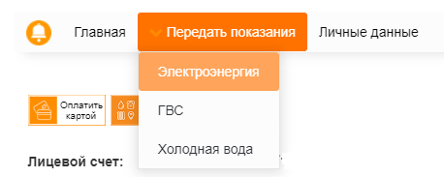

- При вводе показания вводимое значение автоматически проверяется на корректность по значности. В случае если показание будет введено некорректно, в столбце «Статус ввода» красным цветом будет отражена причина непринятия показания.

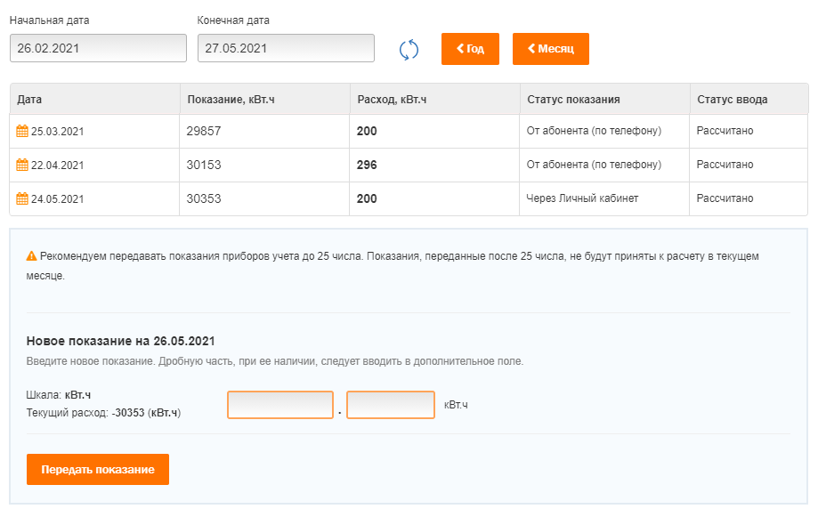

- При корректном вводе показание будет принято для обработки и расчета. При необходимости показание можно удалить до выхода из Личного кабинета.
- После обработки показания системой в столбце «Статус ввода» появится комментарий «Рассчитано», а в столбце «Статус показания» - способ передачи показания.

Оплата online
Оплату за услуги можно произвести из вкладок услуг индивидуально по каждой услуге.
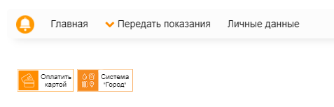

- Для проведения оплаты необходимо выбрать сервис для оплаты: «Система Город» или «Сбербанк Онлайн».
- При выборе ссылки «Система Город» произойдет автоматический переход на страницу платежной системы «Город».
После перехода на страницу системы необходимо ввести сумму к оплате, показания приборов учета (при желании), выбрать способ оплаты: Оплата картами, ввести адрес своей электронной почты - после проведения платежа на указанный адрес придет письмо с уведомлением о проведении платежа и квитанция в формате PDF и нажать «Продолжить». Далее следовать по инструкциям.
- При выборе ссылки «Сбербанк Онлайн» Вы попадете на страницу сервиса «Сбербанк Онлайн» на сайте Сбербанка. Войдя в личный кабинет на сайте Сбербанка Вы сможете произвести оплату за услуги, выбрав нужную услугу. Оплата производится с банковской карты.

Личные данные. Смена пароля. Привязка других лицевых счетов
Вкладка «Личные данные» содержит информацию по лицевому счету:
- ФИО, на кого зарегистрирован лицевой счет;
- Адрес, по которому зарегистрирован лицевой счет;
- Количество комнат;
- Общая площадь квартиры;
- Количество проживающих;
Также во вкладке «Личные данные» у Вас есть возможность изменить пароль и адрес электронной почты и привязать другие свои лицевые счета, дляч удобства переключения между ними.
Для изменения пароля и адреса электронной почты необходимо выбрать кнопку «Изменить пароль», появится форма для изменения данных.
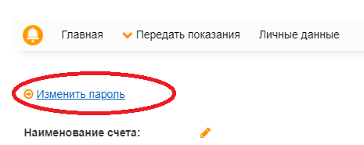

После введения данных и нажатия кнопки «Сохранить» на указанный электронный адрес Вам будет направлено сообщение с новым (измененным потребителем) паролем. По ссылке «Назад» можно вернуться обратно в Личный кабинет.
Для осуществления привязки других лицевых счетов необходимо воспользоваться формой внизу страницы – ввести номер привязываемого лицевого счета, фамилию, на которую он зарегистрирован или пароль к этому лицевому счету вместо фамилии, нажать «Добавить лицевой счет».
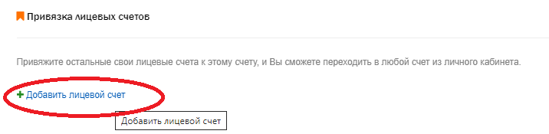

Выход из Личного кабинета
Для выхода из Личного кабинета необходимо нажать всплывающую кнопку «Выход» в верхнем правом углу страницы.
